Периодическое печатное издание Совета депутатов и администрации муниципального образования Утянского сельсовета
№ 10
29 ноября 2016г
издаётся с ноября
2006 г
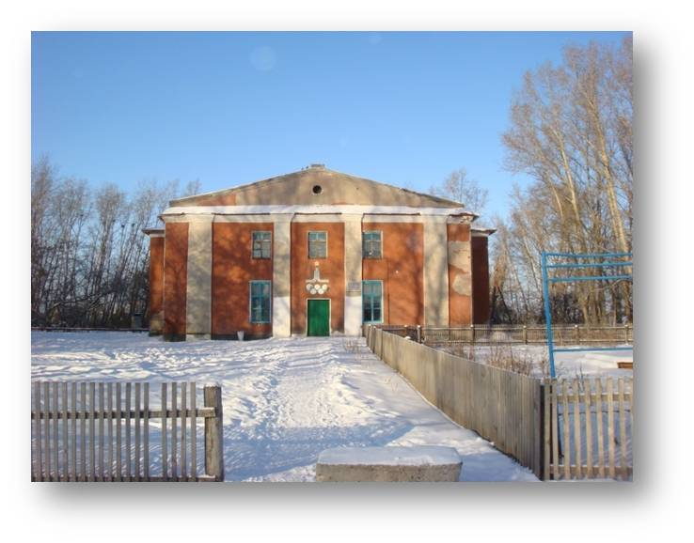
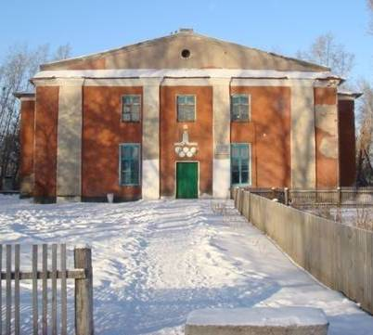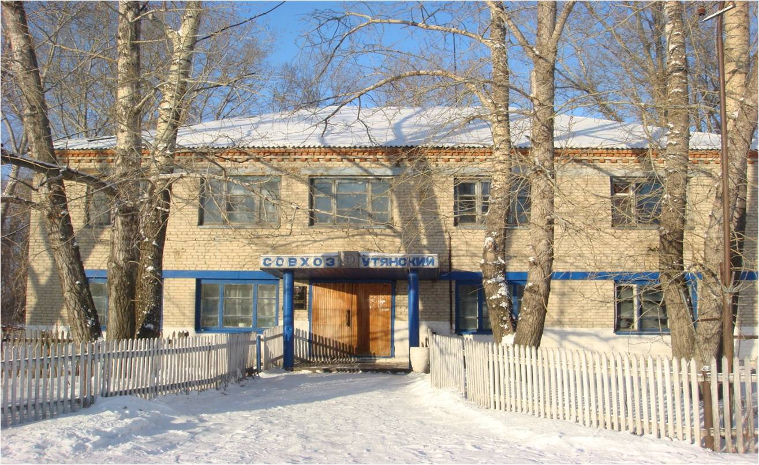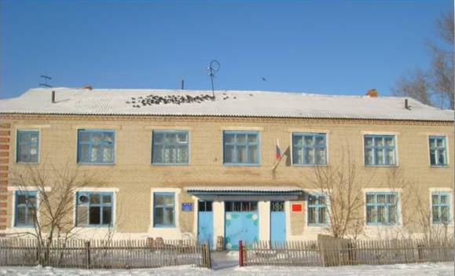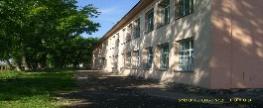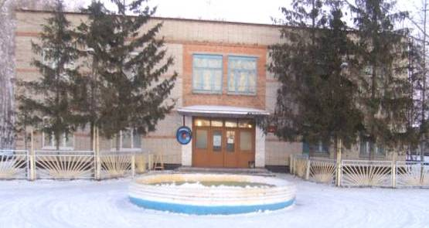

ГЛАВА УТЯНСКОГО СЕЛЬСОВЕТА
ДОВОЛЕНСКОГО РАЙОНА НОВОСИБИРСКОЙ ОБЛАСТИ
ПОСТАНОВЛЕНИЕ
29.11.2016 № 59
О прекращении права постоянного (бессрочного)
пользования земельным участком.

В соответствии со статьей 53 пункт 3 Земельного кодекса Российской Федерации, администрация Утянского сельсовета Доволенского района Новосибирской области
п о с т а н о в л я е т:
1. Прекратить право постоянно (бессрочного) пользования земельным участком, площадью 70503 кв.м., разрешенное использование: хранение и переработка сельскохозяйственной продукции, с кадастровым номером 54:05:000000:579 из состава земель населенных пунктов, местоположение: Новосибирская область, р-н Доволенский, с.Утянка, ул.Набережная 136 А.
2. Контроль за исполнением настоящего постановления оставляю за собой.

Глава Утянского сельсовета С.П. Чернов

ИЗВЕЩЕНИЕ о необходимости согласования предоставления земельного участка для осуществления Крестьянским хозяйством овощеводческой деятельности
Администрация Утянского сельсовета предоставляет на согласование находящийся в собственности земельный участок для выращивания и переработки сельскохозяйственной продукции.
Местонахождение земельного участка: Новосибирская область, район Доволенский, с.Утянка, ул.Набережная 136А,.
Площадь предоставляемого земельного участка 70503 кв.м с кадастровым номером 54:05:000000:579 из состава земель населенных пунктов.
Заявления о предоставлении земельного участка принимаются только в письменном виде до 29.12.2016г, по адресу: Новосибирская область, район Доволенский, с.Утянка, ул.Центральная 38 а .
При подаче заявления при себе иметь документ удостоверяющий личность и свидетельство о праве заниматься предпринимательской деятельностью.
В случае, если заявление подает представитель заявителя, дополнительно предоставляются:
- документ, удостоверяющий личность представителя заявителя (копия);
- надлежащим образом заверенная доверенность (копия).

Со схемой расположения земельного участка можно ознакомиться с понедельника по пятницу с 8.00 до 17.00 по адресу: Новосибирская область, район Доволенский, с.Утянка, ул.Центральная 38 а .

СОВЕТ ДЕПУТАТОВ УТЯНСКОГО СЕЛЬСОВЕТА
ДОВОЛЕНСКОГО РАЙОНА НОВОСИБИРСКОЙ ОБЛАСТИ
Р Е Ш Е Н И Е
Одиннадцатой сессии пятого созыва

02.11. 2016 г . с.Утянка № 19

Об обращении к Губернатору Новосибирской области с ходатайством
об установлении предельного индекса изменения размера вносимой гражданами платы за коммунальные услуги на территории муниципального образования Утянского сельсовета Доволенского района Новосибирской области

В соответствии со ст.157.1 Жилищного Кодекса Российской Федерации, пунктом 47 Основ формирования индексов изменения размера платы граждан за коммунальные услуги в Российской Федерации, утвержденных постановлением Правительства Российской Федерации от 30 апреля 2014 года № 400, руководствуясь Уставом Утянского сельсовета Доволенского района Новосибирской области, в целях реализации программы комплексного развития систем коммунальной инфраструктуры муниципального образования Утянского сельсовета Доволенского района Новосибирской области, направленной на повышение надежности и качества оказываемых коммунальных услуг, Совет депутатов Утянского сельсовета Доволенского района
РЕШИЛ:
1.Обратиться к Губернатору Новосибирской области с ходатайством об установлении с 1 июля 2017 года для муниципального образования Утянского сельсовета Доволенского района предельного индекса изменения размера вносимой гражданами платы за коммунальные услуги, в размере 14,21%
2.Настоящее решение вступает в силу со дня его подписания.
3.Контроль за исполнением данного решения возложить на главу Утянского сельсовета Чернова С.П.

Глава Утянского сельсовета Председатель Совета депутатов
Доволенского района Утянского сельсовета

________ С.П.Чернов ___________ С.П.Чернов.

Приложение
к решению Совета депутатов
Уттянского сельсовета Доволенского района Новосибирской области от 02 ноября 2016 года № 19

ОБРАЩЕНИЕ
к Губернатору Новосибирской области с ходатайством об установлении на 2017 год для муниципального образования Утянского сельсовета Доволенского района предельного индекса изменения размера вносимой гражданами платы за коммунальные услуги, превышающего индекс по Новосибирской области более чем на величину установленных отклонений по Новосибирской области

Уважаемый Владимир Филиппович!
В адрес Совета Депутатов Утянского сельсовета поступило обращение МУП «ПХ Утянское » по вопросу возможности установления предельного (максимального) индекса изменения размера вносимой гражданами платы за коммунальные услуги с 1 июля 2017 года по муниципальному образованию Утянского сельсовета, превышающего индекс по Новосибирской области более чем на величину отклонения по Новосибирской области. Данное обращение обусловлено вступлением в силу приказа департамента по тарифам Новосибирской области от 15.06.2016 года №85-ТЭ «Об утверждении нормативов потребления коммунальной услуги по отоплению на территории Новосибирской области» с 1 июля 2016 года. Согласно данному приказу, величина установленных нормативов для жилых помещений составляет не более 49,6% от ранее действовавших на территории муниципального образования до 30 июня 2016года.
По состоянию на 01.07.2016 отапливаемый жилищный фонд на территории Утянского сельсовета составляет 1973,5 м2, В соответствии со ст. 13 Федерального закона от 23.11.2009г №261-ФЗ «Об энергосбережении и повышении энергетической эффективности..», а так же соответствующих разъяснений Минстроя России от 02.09.2016 № 2843-АЧ/04 жилые дома, имеющую часовую отопительную характеристику менее 0,2 гкал\час не подлежат обязательному оснащению приборами учета тепловой энергии. На территории муниципального образования домов, которые подлежат обязательному оснащению приборами учета, нет.
Прогнозные расчеты, представленные теплоснабжающей организацией по выполнению производственной программы показывают, что ежемесячные потери объемов от оказания услуги по отоплению населению составят 17 Гкал. Недополученная выручка в доле населения будет составлять, 226 тыс. руб. в год, или 6 % от общей выручки за отопление. Потеря существенной доли выручки приведет к росту кредиторской задолженности за топливно–энергетические ресурсы, заработной плате, налогам. Для стабилизации финансовой ситуации, МУП «ПХ Утянское» выполнило перспективный расчет тарифа на теплоснабжение. Предварительный расчет тарифа по теплоснабжению на 2017 год для МУП «ПХ Утянское » составил:
Сфера  деятельности | население |  | Организации финансируемые из бюджетов всех уровней |  | прочие потребители
Сфера  деятельности | руб./гкал |  | руб./кгал |  | руб./гкал
Сфера  деятельности | с  01.01.2017гпо  30.06.2017г. | с  01.07.2017гпо  31.12.2017г. | с  01.01.2017гдо  30.06.2017г. | с 01.07.2017г. по  31.12.2017г. | с  01.01.2017г.  по  30.06.2017 г. | с  01.07.2017г . по 31.12.2017г
МУП «ПХ Утянское» | 1618,59 | 1909,91 | 1618,59 | 1909,91 | 1618,59 | 1909,91

Анализируя возникшую ситуацию с ростом тарифа на теплоснабжение, Совет Депутатов Утянского сельсовета установил, что при условии принятия вышеуказанного тарифа, рост совокупной платы граждан за коммунальные услуги с 1 июля 2017 года только за счет отопления составит 118,00% а с учетом прогнозного роста тарифов на другие коммунальные услуги: газоснабжения (бытовой газ в баллонах), электроэнергию, холодного водоснабжение (для максимально невыгодного жилого помещения - 114,21 %, при прогнозном значении индексе роста 104,3 %
Однако обозначенный рост не окажет критического влияния на платежеспособность граждан.
 | За период 01.07.2015-30.06.2016 | За период 01.07.2016-30.06.2017 | За период 01.07.2017-30.06.2018 | % роста прогнозного значения к текущему периоду(гр4/гр3) | % роста прогнозного значения к текущему периоду (гр4/гр.2)
1 | 2 | 3 | 4 | 5 | 6
Стоимость 1 кв. м отапливаемого жилья (максимально невыгодного для населения) | 55,62 | 40,46 | 47,75 | 118,02 | 85,85
Расчетная стоимость 1 кв. метра отопления по установленным тарифам и нормативам показывает, что увеличив тариф на отопление на 8% плата за отопление за 1 м2 будет составлять 47.75% к уровню 1 полугодия 2016 года. Совокупная плата за коммунальные услуги максимально невыгодного для граждан с 1 июля 2017 года будет составлять 4465,16 руб. в месяц, что примерно соответствует уровню 2012-2013 годов.
Учитывая вышеизложенное, просим Вас рассмотреть возможность установления предельного (максимального) индекса изменения размера вносимой гражданами платы за коммунальные услуги с 1 июля 2017 года по муниципальному образованию Утянского сельсовета Доволенского района 114,21 %, превышающего индекс по Новосибирской области более чем на величину отклонения по Новосибирской области , в соответствии с пунктом 47 Основ формирования индексов изменения размера платы граждан за коммунальные услуги в Российской Федерации, утвержденных постановлением Правительства Российской Федерации от 30 апреля 2014 года № 400.
С уважением,
депутаты Совета депутатов
Утянского сельсовета
Доволенского района
Новосибирской области

СОВЕТ ДЕПУТАТОВ УТЯНСКОГО СЕЛЬСОВЕТА
ДОВОЛЕНСКОГО РАЙОНА НОВОСИБИРСКОЙ ОБЛАСТИ

Решение
Двенадцатой сессии пятого созыва

18.11.2016 с.Утянка № 20

О согласовании проекта постановления Губернатора Новосибирской области «Об установлении предельных (максимальных) индексов изменения размера вносимой гражданами платы за коммунальные услуги
в муниципальных образованиях Новосибирской области на 2017 год»
в части установления на 2017 год индекса по муниципальному
образованию Утянского сельсовета Доволенского района
Новосибирской области

В соответствии с разделом IV Основ формирования индексов изменения размера платы граждан за коммунальные услуги в Российской Федерации, утвержденных постановлением Правительства Российской Федерации от 30.04.2014 № 400, руководствуясь Уставом Утянского сельсовета Доволенского района Новосибирской области, в целях организации электро-, тепло-, газо-, водоснабжения населения и водоотведения, а также повышения надежности и качества оказываемых населению коммунальных услуг на территории Утянского сельсовета Доволенского района Новосибирской области, Совет депутатов Утянского сельсовета Доволенского района
РЕШИЛ:
Согласовать проект постановления Губернатора Новосибирской области «Об установлении предельных (максимальных) индексов изменения размера вносимой гражданами платы за коммунальные услуги в муниципальных образованиях Новосибирской области на 2017 год» в части установления на 2017 год следующего индекса по муниципальному образованию Утянского сельсовета Доволенского района Новосибирской области в размере, превышающем индекс изменения размера вносимой гражданами платы за коммунальные услуги по Новосибирской области более чем на величину предельно допустимого отклонения по отдельным муниципальным образованиям Новосибирской области,
установленную распоряжением Правительства Российской Федерации от 01.11.2014 № 2222-р:
с 1 января по 30 июня 2017 года 0%;
с 1 июля по 31 декабря 2017 года 10%.

Председатель С.П.Чернов

СОГЛАСОВАНО
Председатель Совета депутатов Утянского сельсовета
Доволенского района Новосибирской области

_________________________________ С.П.Чернов

ПРОЕКТ

Утверждены

постановлением Губернатора

Новосибирской области
от ______ 2016 № ______

Предельные (максимальные) индексы изменения размера вносимой гражданами платы за коммунальные услуги в муниципальных образованиях Новосибирской области на 2017 год

№ п/п | Муниципальное образование | Год | Предельные индексы  (в процентах)
 | Доволенский район
 | Утянский сельсовет | с 1 января по 30 июня 2017 года | 0
 | Утянский сельсовет | с 1 июля по 31 декабря 2017 года | 10,0

Приложение
к постановлению Губернатора
Новосибирской области
от ____ 2016 № ______

Обоснование величины установленных предельных (максимальных) индексов изменения размера вносимой гражданами платы за коммунальные услуги в муниципальных образованиях Новосибирской области на 2017 год

№ п/п | Муниципальное образование | Обоснование величины установленных предельных (максимальных) индексов изменения размера вносимой гражданами платы за коммунальные услуги в муниципальных образованиях (далее - предельные (максимальные) индексы)
 | Доволенский район
 | Утянский сельсовет | Величина установленного на 2017 год предельного (максимального) индекса рассчитана:  1) в соответствии с разделом III Основ формирования индексов изменения размера платы граждан за коммунальные услуги в Российской Федерации, утвержденных постановлением Правительства Российской Федерации от 30.04.2014 № 400 «О формировании индексов изменения размера платы граждан за коммунальные услуги в Российской Федерации»;  2) на основании следующих данных (значений и параметров) и факторов, повлиявших на величину установленного предельного (максимального) индекса:  а) набор коммунальных услуг и тип благоустройства, которому соответствует значение предельного (максимального) индекса: холодное водоснабжение, отопление, электроснабжение, газоснабжение;  б) максимальные темпы изменения тарифов на коммунальные услуги:  холодное водоснабжение 103,0%,  отопление 111,6%,  электроснабжение 103,1%,  газоснабжение 103,9%;  в) нормативы потребления коммунальных услуг, установленные приказами департамента по тарифам Новосибирской области:  от 15.08.2012 № 168-ЭЭ «Об утверждении нормативов потребления коммунальной услуги по электроснабжению на территории Новосибирской области»;  от 15.08.2012 № 169-Г «Об утверждении нормативов потребления коммунальной услуги по газоснабжению на территории Новосибирской области»;  от 16.08.2012 № 170-В «Об утверждении нормативов потребления коммунальных услуг по холодному водоснабжению, горячему водоснабжению и водоотведению на территории Новосибирской области»;  от 15.06.2016 № 85-ТЭ «Об утверждении нормативов потребления коммунальной услуги по отоплению на территории Новосибирской области»;  г) численность населения, изменение размера платы за коммунальные услуги в отношении которого равно установленному предельному (максимальному) индексу: 46 чел.;  д) доля населения, изменение размера платы за коммунальные услуги в отношении которого равно установленному предельному (максимальному) индексу, в общей численности населения на территории муниципального образования Новосибирской области 4,2% и в общей численности населения на территории Новосибирской области 0,000017%.  е) факторы, указанные в подпунктах «а» - «г» пункта 46 Основ формирования индексов изменения размера платы граждан за коммунальные услуги в Российской Федерации, утвержденных постановлением Правительства Российской Федерации от 30.04.2014 № 400 «О формировании индексов изменения размера платы граждан за коммунальные услуги в Российской Федерации»;  3) на основании решения Совета депутатов Утянского сельсовета Доволенского района Новосибирской области от «18» ноября 2016 года № 20 «О согласовании проекта постановления Губернатора Новосибирской области об установлении предельного (максимального) индекса изменения размера вносимой гражданами платы за коммунальные услуги в муниципальном образовании Утянского сельсовета Доволенского района Новосибирской области на 2017 год в размере, превышающем индекс изменения размера вносимой гражданами платы за коммунальные услуги в среднем по Новосибирской области более чем на величину предельно допустимого отклонения по отдельным муниципальным образованиям Новосибирской области».

СОВЕТ ДЕПУТАТОВ УТЯНСКОГО СЕЛЬСОВЕТА

ДОВОЛЕНСКОГО РАЙОНА НОВОСИБИРСКОЙ ОБЛАСТИ

РЕШЕНИЕ

Двенадцатой сессии пятого созыва

18.11.2016г № 21
О внесении изменений в бюджет
Утянского сельсовета Доволенского района
на 2016 год и плановый период 2017 и 2018 годов

Совет депутатов Утянского сельсовета решил:

1.Внести в решение 5 сессии Совета депутатов Утянского сельсовета Доволенского района Новосибирской области от 25.12.2015г «О бюджете Утянского сельсовета Доволенского района Новосибирской области на 2016 год и плановый период 2017 и 2018 годов» (с изменениями, внесенными: решением шестой сессии от 21.03.2015г; решением седьмой сессии от 28.04.2016г; решением восьмой сессии от 07.06.2016г; решением девятой сессии от 16.08.2016г; решением десятой сессии от 20.09.2016г) следующие изменения и дополнения:
1. В пункте 1:
Абзац 1- цифры «7663629,00 » заменить цифрами «7663629,00»
Абзац 2- цифры «8109873,00» заменить цифрами «8109873,00»
2.Утвердить распределение бюджетных ассигнований по разделам, подразделам, целевым статьям и видам расходов бюджета поселения:
-на 2016 год согласно таблице 1 приложения 3 к настоящему решению;
3. Утвердить ведомственную структуру расходов бюджета администрации Утянского сельсовета:
-на 2016 год согласно таблице 1 приложения 4 к настоящему решению;
4.Установить источники финансирования дефицита бюджета Утянского сельсовета:
-на 2016 год согласно таблице 1 приложения 6 к настоящему решению;

Глава Утянского сельсовета
Доволенского района
Новосибирской области С.П.Чернов

 |  |  |  | Таблица 1
 |  |  |  | Приложение 3
 |  | к решению 12-й сессии Совета депутатов
"О бюджетеУтянского сельсовета
Доволенского района
Новосибирской области на
2016год
и плановый период 2017 -2018 годов"
от "18" ноября 2016г.
Распределение бюджетных ассигнований на 2016 год по разделам, подразделам, целевым статьям и видам расходов
Утянского сельсовета
Наименование |  |  |  |  |  |  |  | рублей
 | РЗ | ПР | ЦСР |  |  |  | КВР | Сумма
1 | 2 | 3 | 4 |  |  | 5 | 6 | 7
Общегосударственные вопросы | 01 | 00 |  |  |  |  |  | 2112506,00
Функционирование высшего должностного лица субъекта Российской Федерации и муниципального образования | 01 | 02 |  |  |  |  |  | 464285,00
Глава муниципального образования | 01 | 02 | 90 | 0 | 00 | 01000 | 000 | 464285,00
Фонд оплаты труда государственных (муниципальных) органов и взносы по обязательному социальному страхованию | 01 | 02 | 90 | 0 | 00 | 01000 | 121 | 356600,00
Взносы по обязательному социальному страхованию на выплаты денежного содержания и иные выплаты работникам государственных (муниципальных) органов | 01 | 02 | 90 | 0 | 00 | 01000 | 129 | 107685,00
Функционирование Правительства Российской Федерации, высших исполнительных органов государственной власти субъектов Российской Федерации, местных администраций | 01 | 04 |  |  |  |  |  | 1618221,00
Расходы на содержание муниципальных органов | 01 | 04 | 90 | 0 | 00 | 03000 | 000 | 1618121,00
Фонд оплаты труда государственных (муниципальных) органов и взносы по обязательному социальному страхованию | 01 | 04 | 90 | 0 | 00 | 03000 | 121 | 833000,00
Взносы по обязательному социальному страхованию на выплаты денежного содержания и иные выплаты работникам государственных (муниципальных) органов | 01 | 04 | 90 | 0 | 00 | 03000 | 129 | 260000,00
Иные выплаты персоналу государственных (муниципальных) органов, за исключением фонда оплаты труда | 01 | 04 | 90 | 0 | 00 | 03000 | 122 | 12000,00
Прочие закупки товаров, работ и услуг для обеспечения государственных (муниципальных )нужд | 01 | 04 | 90 | 0 | 00 | 03000 | 244 | 457621,00
Уплата налога на имущество организаций и земельного налога | 01 | 04 | 90 | 0 | 00 | 03000 | 851
Уплата прочих налогов, сборов и иных обязательных платежей | 01 | 04 | 90 | 0 | 00 | 03000 | 852 | 20500,00
Уплата иных платежей | 01 | 04 | 90 | 0 | 00 | 03000 | 853 | 35000,00
Субвенция на осуществление полномочий по решению вопросов в сфере административных правонарушений | 01 | 04 | 90 | 0 | 00 | 70190 |  | 100,00
Осуществление полномочий по решению вопросов в сфере административных правонарушений | 01 | 04 | 90 | 0 | 00 | 70190 | 000 | 100,00
Прочие закупки товаров, работ и услуг для государственных (муниципальных )нужд | 01 | 04 | 90 | 0 | 00 | 70190 | 244 | 100,00
Обеспечение деятельности финансовых, налоговых и таможенных органов и органов финансового (финансово-бюджетного) надзора | 01 | 06 |  |  |  |  |  | 30000,00
Контрольно-счетный орган муниципального образования | 01 | 06 | 90 | 0 | 00 | 06100 |  | 30000,00
Иные межбюджетные трансферты | 01 | 06 | 90 | 0 | 00 | 06100 | 540 | 30000,00
Национальная оборона | 02 | 00 |  |  |  |  |  | 84175,00
Мобилизационная и вневойсковая подготовка | 02 | 03 |  |  |  |  |  | 84175,00
Осуществление первичного воинского учета на территориях, где отсутствуют военные комиссариаты | 02 | 03 | 90 | 0 | 00 | 51180 | 000 | 84175,00
Фонд оплаты труда государственных (муниципальных) органов и взносы по обязательному социальному страхованию | 02 | 03 | 90 | 0 | 00 | 51180 | 121 | 56792,57
Взносы по обязательному социальному страхованию на выплаты денежного содержания и иные выплаты работникам государственных (муниципальных) органов | 02 | 03 | 90 | 0 | 00 | 51180 | 129 | 17151,35
Прочие закупки товаров, работ и услуг для государственных (муниципальных )нужд | 02 | 03 | 90 | 0 | 00 | 51180 | 244 | 10231,08
Национальная экономика | 04 | 00 |  |  |  |  |  | 1241720,80
Дорожное хозяйство (дорожные фонды) | 04 | 09 |  |  |  |  |  | 1225720,80
Расходы на дорожную инфраструктуру, находящуюся в муниципальной собственности | 04 | 09 | 16 | 2 | 00 | 10200 | 000 | 1225720,80
Прочие закупки товаров, работ и услуг для государственных (муниципальных )нужд | 04 | 09 | 16 | 2 | 00 | 10200 | 244 | 1225720,80
Другие вопросы в области национальной экономики | 04 | 12 |  |  |  |  |  | 16000,00
Мероприятия по землеустройству и землепользованию | 04 | 12 | 90 | 0 | 00 | 04080 | 000 | 16000,00
Прочие закупки товаров, работ и услуг для государственных (муниципальных )нужд | 04 | 12 | 90 | 0 | 00 | 04080 | 244 | 16000,00
Жилищно-коммунальное хозяйство | 05 | 00 |  |  |  |  |  | 1226466,20
Жилищное хозяйство | 05 | 01 |  |  |  |  |  | 40000,00
Развитие жилищного хозяйства | 05 | 01 | 17 | 1 | 00 |  |  | 40000,00
Мероприятия по поддержке развития жилищного хозяйства | 05 | 01 | 17 | 1 | 00 | 10290 | 000 | 40000,00
Прочие закупки товаров, работ и услуг для государственных (муниципальных )нужд | 05 | 01 | 17 | 1 | 00 | 10290 | 244 | 39300,00
 | 05 | 01 | 17 | 1 | 00 | 10290 | 853 | 700,00
Коммунальное хозяйство | 05 | 02 |  |  |  |  |  | 912949,00
Выполнение расходных обязательств за счет средств областного бюджета в части снабжения населения топливом | 05 | 02 | 17 | 2 | 00 | 70530 |  | 387700,00
Субсидии юридическим лицам (кроме некоммерческих организаций), индивидуальным предпринимателям, физическим лицам | 05 | 02 | 17 | 2 | 00 | 70530 | 810 | 387700,00
Софинансирование на выполнение расходных обязательств в части снабжения населения топливом | 05 | 02 | 17 | 2 | 00 | S0530 |  | 20406,00
Субсидии юридическим лицам (кроме некоммерческих организаций), индивидуальным предпринимателям, физическим лицам | 05 | 02 | 17 | 2 | 00 | S0530 | 810 | 20406,00
Реализация мероприятий по подготовке объектов жилищно-коммунального хозяйства Новосибирской области к работе в осенне-зимний период подпрограммы "Безопасность жилищно-коммунального хозяйства" государственной программы Новосибирской области "Жилищно-коммунальное хозяйство Новосибирской области в 2015-2020 годах" | 05 | 02 | 17 | 2 | 00 | 70810 |  | 479600,00
Субсидии юридическим лицам (кроме некоммерческих организаций), индивидуальным предпринимателям, физическим лицам | 05 | 02 | 17 | 2 | 00 | 70810 | 810 | 479600,00
Софинансирование мероприятий по подготовке объектов жилищно-коммунального хозяйства Новосибирской области к работе в осенне-зимний период подпрограммы "Безопасность жилищно-коммунального хозяйства" государственной программы Новосибирской области "Жилищно-коммунальное хозяйство Новосибирской области в 2015-2020 годах" | 05 | 02 | 17 | 2 | 00 | S0810 |  | 25243,00
Субсидии юридическим лицам (кроме некоммерческих организаций), индивидуальным предпринимателям, физическим лицам | 05 | 02 | 17 | 2 | 00 | S0810 | 810 | 25243,00
Благоустройство | 05 | 03 | 173 | 00 | 00 |  |  | 273517,20
Уличное освещение | 05 | 03 | 17 | 3 | 00 | 10320 | 000 | 131823,20
Прочие закупки товаров, работ и услуг для государственных (муниципальных )нужд | 05 | 03 | 17 | 3 | 00 | 10320 | 244 | 131823,20
Прочие мероприятия по благоустройству | 05 | 03 | 17 | 3 | 00 | 10350 | 000 | 141694,00
Прочие закупки товаров, работ и услуг для государственных (муниципальных )нужд | 05 | 03 | 17 | 3 | 00 | 10350 | 244 | 141694,00
Культура, кинематография | 08 | 00 |  |  |  |  |  | 2847931,00
Культура | 08 | 01 |  |  |  |  |  | 2847931,00
Обеспечение деятельности учреждений в сфере культуры | 08 | 01 | 14 | 0 | 00 | 05060 | 000 | 1025177,00
Фонд оплаты труда казенных учреждений и взносы по обязательному социальному страхованию | 08 | 01 | 14 | 0 | 00 | 05060 | 111 | 460116,00
Взносы по обязательному социальному страхованию на выплаты по оплате труда работников и иные выплаты работникам учреждений | 08 | 01 | 14 | 0 | 00 | 05060 | 119 | 66500,00
Прочие закупки товаров, работ и услуг для государственных (муниципальных )нужд | 08 | 01 | 14 | 0 | 00 | 05060 | 244 | 491561,00
Уплата налога на имущество организаций и земельного налога | 08 | 01 | 14 | 0 | 00 | 05060 | 851 | 5000,00
Уплата прочих налогов, сборов и иных обязательных платежей | 08 | 01 | 14 | 0 | 00 | 05060 | 852
Уплата иных платежей | 08 | 01 | 14 | 0 | 00 | 05060 | 853 | 2000,00
Обеспечение деятельности учреждений в сфере культуры | 08 | 01 | 90 | 0 | 00 | 70510 | 000 | 1822754,00
Фонд оплаты труда казенных учреждений и взносы по обязательному социальному страхованию | 08 | 01 | 90 | 0 | 00 | 70510 | 111 | 976116,00
Взносы по обязательному социальному страхованию на выплаты по оплате труда работников и иные выплаты работникам учреждений | 08 | 01 | 90 | 0 | 00 | 70510 | 119 | 371522,00
Прочие закупки товаров, работ и услуг для государственных (муниципальных )нужд | 08 | 01 | 90 | 0 | 00 | 70510 | 244 | 475116,00
Социальная политика | 10 | 00 |  |  |  |  |  | 145000,00
Пенсионное обеспечение | 10 | 01 | 90 | 0 | 00 | 08000 |  | 145000,00
Доплата к пенсиям муниципальных служащих | 10 | 01 | 90 | 0 | 00 | 08000 | 000 | 145000,00
Иные пенсии, социальные доплаты к пенсиям | 10 | 01 | 90 | 0 | 00 | 08000 | 321 | 145000,00
Спорт и физическая культура | 11 | 01 |  |  |  |  |  | 452074,00
Мероприятия в области спорта и физической культуры | 11 | 01 | 13 | 0 | 00 | 10060 |  | 136274,00
Прочие закупки товаров, работ и услуг для государственных (муниципальных )нужд | 11 | 01 | 13 | 0 | 00 | 10060 | 244 | 136274,00
Иные межбюджетные трансферты на реализацию мероприятий в рамках государственной программы Новосибирской области "Развитие институтов региональной политики Новосибирской области на 2016-2021 годы" по итогам конкурса по отбору сельских поселений Новосибирской области для предоставления грантов Новосибирской области | 11 | 01 | 13 | 0 | 00 | 70860 |  | 300000,00
Прочие закупки товаров, работ и услуг для государственных (муниципальных )нужд | 11 | 01 | 13 | 0 | 00 | 70860 | 244 | 300000,00
Софинансирование мероприятий в рамках государственной программы Новосибирской области "Развитие институтов региональной политики Новосибирской области на 2016-2021 годы" по итогам конкурса по отбору сельских поселений Новосибирской области для предоставления грантов Новосибирской области | 11 | 01 | 13 | 0 | 00 | S0860 |  | 15800,00
Прочие закупки товаров, работ и услуг для государственных (муниципальных )нужд | 11 | 01 | 13 | 0 | 00 | S0860 | 244 | 15800,00
Итого расходов: |  |  |  |  |  |  |  | 8109873,00

 |  |  |  |  | Таблица 1
 |  |  |  |  | Приложение 4
 |  |  | к решению 12-й сессии Совета депутатов
"О бюджетеУтянского сельсовета
Доволенского района
 |  |  |  |  |  |  |  |  | Новосибирской области на 2016год
и плановый период 2017 -2018 годов"
от "18" ноября 2016г.
Ведомственная структура расходов бюджета
Утянского сельсовета на 2016 год
Наименование |  |  |  |  |  |  |  |  | рублей
 |  | РЗ | ПР | ЦСР |  |  |  | КВР | Сумма
1 | 2 | 3 | 4 | 5 |  |  | 6 | 7 | 8
Общегосударственные вопросы | 511 | 01 | 00 |  |  |  |  |  | 2112506,00
Функционирование высшего должностного лица субъекта Российской Федерации и муниципального образования | 511 | 01 | 02 |  |  |  |  |  | 464285,00
Глава муниципального образования | 511 | 01 | 02 | 90 | 0 | 00 | 01000 | 000 | 464285,00
Фонд оплаты труда государственных (муниципальных) органов и взносы по обязательному социальному страхованию | 511 | 01 | 02 | 90 | 0 | 00 | 01000 | 121 | 356600,00
Взносы по обязательному социальному страхованию на выплаты денежного содержания и иные выплаты работникам государственных (муниципальных) органов | 511 | 01 | 02 | 90 | 0 | 00 | 01000 | 129 | 107685,00
Функционирование Правительства Российской Федерации, высших исполнительных органов государственной власти субъектов Российской Федерации, местных администраций | 511 | 01 | 04 |  |  |  |  |  | 1618221,00
Расходы на содержание муниципальных органов | 511 | 01 | 04 | 90 | 0 | 00 | 03000 | 000 | 1618121,00
Фонд оплаты труда государственных (муниципальных) органов и взносы по обязательному социальному страхованию | 511 | 01 | 04 | 90 | 0 | 00 | 03000 | 121 | 833000,00
Взносы по обязательному социальному страхованию на выплаты денежного содержания и иные выплаты работникам государственных (муниципальных) органов | 511 | 01 | 04 | 90 | 0 | 00 | 03000 | 129 | 260000,00
Иные выплаты персоналу государственных (муниципальных) органов, за исключением фонда оплаты труда | 511 | 01 | 04 | 90 | 0 | 00 | 03000 | 122 | 12000,00
Прочие закупки товаров, работ и услуг для обеспечения государственных (муниципальных )нужд | 511 | 01 | 04 | 90 | 0 | 00 | 03000 | 244 | 457621,00
Уплата налога на имущество организаций и земельного налога | 511 | 01 | 04 | 90 | 0 | 00 | 03000 | 851
Уплата прочих налогов,сборов и иных обязательных платежей | 511 | 01 | 04 | 90 | 0 | 00 | 03000 | 852 | 20500,00
Уплата иных платежей | 511 | 01 | 04 | 90 | 0 | 00 | 03000 | 853 | 35000,00
Субвенция на осуществление полномочий по решению вопросов в сфере административных правонарушений | 511 | 01 | 04 | 90 | 0 | 00 | 70190 |  | 100,00
Оуществление полномочий по решению вопросов в сфере административных правонарушений | 511 | 01 | 04 | 90 | 0 | 00 | 70190 | 000 | 100,00
Прочие закупки товаров, работ и услуг для государственных (муниципальных )нужд | 511 | 01 | 04 | 90 | 0 | 00 | 70190 | 244 | 100,00
Обеспечение деятельности финансовых, налоговых и таможенных органов и органов финансового (финансово-бюджетного) надзора | 511 | 01 | 06 |  |  |  |  |  | 30000,00
Контрольно-счетный орган муниципального образования | 511 | 01 | 06 | 90 | 0 | 00 | 06100 |  | 30000,00
Иные межбюдетные трансферты | 511 | 01 | 06 | 90 | 0 | 00 | 06100 | 540 | 30000,00
Национальная оборона | 511 | 02 | 00 |  |  |  |  |  | 84175,00
Мобилизационная и вневойсковая подготовка | 511 | 02 | 03 |  |  |  |  |  | 84175,00
Осуществление первичного воинского учета на территориях, где отсутствуют военные комиссариаты | 511 | 02 | 03 | 90 | 0 | 00 | 51180 | 000 | 84175,00
Фонд оплаты труда государственных (муниципальных) органов и взносы по обязательному социальному страхованию | 511 | 02 | 03 | 90 | 0 | 00 | 51180 | 121 | 56792,57
Взносы по обязательному социальному страхованию на выплаты денежного содержания и иные выплаты работникам государственных (муниципальных) органов | 511 | 02 | 03 | 90 | 0 | 00 | 51180 | 129 | 17151,35
Прочие закупки товаров, работ и услуг для государственных (муниципальных )нужд | 511 | 02 | 03 | 90 | 0 | 00 | 51180 | 244 | 10231,08
Национальная экономика | 511 | 04 | 00 |  |  |  |  |  | 1241720,80
Дорожное хозяйство (дорожные фонды) | 511 | 04 | 09 |  |  |  |  |  | 1225720,80
Расходы на дорожную инфраструктуру, находящуюся в муниципальной собственности | 511 | 04 | 09 | 16 | 2 | 00 | 10200 | 000 | 1225720,80
Прочие закупки товаров, работ и услуг для государственных (муниципальных )нужд | 511 | 04 | 09 | 16 | 2 | 00 | 10200 | 244 | 1225720,80
Другие вопросы в области национальной экономики | 511 | 04 | 12 |  |  |  |  |  | 16000,00
Мероприятия по землеустройству и землепользованию | 511 | 04 | 12 | 90 | 0 | 00 | 04080 | 000 | 16000,00
Прочие закупки товаров, работ и услуг для государственных (муниципальных )нужд | 511 | 04 | 12 | 90 | 0 | 00 | 04080 | 244 | 16000,00
Жилищно-коммунальное хозяйство | 511 | 05 | 00 |  |  |  |  |  | 1226466,20
Жилищное хозяйство | 511 | 05 | 01 |  |  |  |  |  | 40000,00
Развитие жилищного хозяйства | 511 | 05 | 01 | 17 | 1 | 00 |  |  | 40000,00
Мероприятия по поддержке развития жилищного хозяйства | 511 | 05 | 01 | 17 | 1 | 00 | 10290 | 000 | 40000,00
Прочие закупки товаров, работ и услуг для государственных (муниципальных )нужд | 511 | 05 | 01 | 17 | 1 | 00 | 10290 | 244 | 39300,00
Уплата иных платежей | 511 | 05 | 01 | 17 | 1 | 00 | 10290 | 853 | 700,00
Коммунальное хозяйство | 511 | 05 | 02 |  |  |  |  |  | 912949,00
Выполнение расходных обязательств за счет средств областного бюджета в части снабжения населения топливом | 511 | 05 | 02 | 17 | 2 | 00 | 70530 |  | 387700,00
Субсидии юридическим лицам (кроме некоммерческих организаций), индивидуальным предпринимателям, физическим лицам | 511 | 05 | 02 | 17 | 2 | 00 | 70530 | 810 | 387700,00
Софинансирование на выполнение расходных обязательств в части снабжения населения топливом | 511 | 05 | 02 | 17 | 2 | 00 | S0530 |  | 20406,00
Субсидии юридическим лицам (кроме некоммерческих организаций), индивидуальным предпринимателям, физическим лицам | 511 | 05 | 02 | 17 | 2 | 00 | S0530 | 810 | 20406,00
Реализация мероприятий по подготовке объектов жилищно-коммунального хозяйства Новосибирской области к работе в осенне-зимний период подпрограммы "Безопасность жилищно-коммунального хозяйства" государственной программы Новосибирской области "Жилищно-коммунальное хозяйство Новосибирской области в 2015-2020 годах" | 511 | 05 | 02 | 17 | 2 | 00 | 70810 |  | 479600,00
Субсидии юридическим лицам (кроме некоммерческих организаций), индивидуальным предпринимателям, физическим лицам | 511 | 05 | 02 | 17 | 2 | 00 | 70810 | 810 | 479600,00
Софинансирование мероприятий по подготовке объектов жилищно-коммунального хозяйства Новосибирской области к работе в осенне-зимний период подпрограммы "Безопасность жилищно-коммунального хозяйства" государственной программы Новосибирской области "Жилищно-коммунальное хозяйство Новосибирской области в 2015-2020 годах" | 511 | 05 | 02 | 17 | 2 | 00 | S0810 |  | 25243,00
Субсидии юридическим лицам (кроме некоммерческих организаций), индивидуальным предпринимателям, физическим лицам | 511 | 05 | 02 | 17 | 2 | 00 | S0810 | 810 | 25243,00
Благоустройство | 511 | 05 | 03 |  |  |  |  |  | 273517,20
Уличное освещение | 511 | 05 | 03 | 17 | 3 | 00 | 10320 | 000 | 131823,20
Прочие закупки товаров, работ и услуг для государственных (муниципальных )нужд | 511 | 05 | 03 | 17 | 3 | 00 | 10320 | 244 | 131823,20
Прочие мероприятия по благоустройству | 511 | 05 | 03 | 17 | 3 | 00 | 10350 | 000 | 141694,00
Прочие закупки товаров, работ и услуг для государственных (муниципальных )нужд | 511 | 05 | 03 | 17 | 3 | 00 | 10350 | 244 | 141694,00
Культура, кинематография | 511 | 08 | 00 |  |  |  |  |  | 2847931,00
Культура | 511 | 08 | 01 |  |  |  |  |  | 2847931,00
Обеспечение деятельности учреждений в сфере культуры | 511 | 08 | 01 | 14 | 0 | 00 | 05060 | 000 | 1025177,00
Фонд оплаты труда казенных учреждений и взносы по обязательному социальному страхованию | 511 | 08 | 01 | 14 | 0 | 00 | 05060 | 111 | 460116,00
Взносы по обязательному социальному страхованию на выплаты по оплате труда работников и иные выплаты работникам учреждений | 511 | 08 | 01 | 14 | 0 | 00 | 05060 | 119 | 66500,00
Прочие закупки товаров, работ и услуг для государственных (муниципальных )нужд | 511 | 08 | 01 | 14 | 0 | 00 | 05060 | 244 | 491561,00
Уплата налога на имущество организаций и земельного налога | 511 | 08 | 01 | 14 | 0 | 00 | 05060 | 851 | 5000,00
Уплата прочих налогов,сборов и иных обязательных платежей | 511 | 08 | 01 | 14 | 0 | 00 | 05060 | 852
Уплата иных платежей | 511 | 08 | 01 | 14 | 0 | 00 | 05060 | 853 | 2000,00
Обеспечение деятельности учреждений в сфере культуры | 511 | 08 | 01 | 90 | 0 | 00 | 70510 | 000 | 1822754,00
Фонд оплаты труда казенных учреждений и взносы по обязательному социальному страхованию | 511 | 08 | 01 | 90 | 0 | 00 | 70510 | 111 | 976116,00
Взносы по обязательному социальному страхованию на выплаты по оплате труда работников и иные выплаты работникам учреждений | 511 | 08 | 01 | 90 | 0 | 00 | 70510 | 119 | 371522,00
Прочие закупки товаров, работ и услуг для государственных (муниципальных )нужд | 511 | 08 | 01 | 90 | 0 | 00 | 70510 | 244 | 475116,00
Социальная политика | 511 | 10 | 00 |  |  |  |  |  | 145000,00
Пенсионное обеспечение | 511 | 10 | 01 | 90 | 0 | 00 | 08000 |  | 145000,00
Доплата к пенсиям муниципальных служащих | 511 | 10 | 01 | 90 | 0 | 00 | 08000 | 000 | 145000,00
Иные пенсии, социальные доплаты к пенсиям | 511 | 10 | 01 | 90 | 0 | 00 | 08000 | 321 | 145000,00
Спорт и физическая культура | 511 | 11 | 01 |  |  |  |  |  | 452074,00
Мероприятия в области спорта и физической культуры | 511 | 11 | 01 | 13 | 0 | 00 | 10060 |  | 136274,00
Прочие закупки товаров, работ и услуг для государственных (муниципальных )нужд | 511 | 11 | 01 | 13 | 0 | 00 | 10060 | 244 | 136274,00
Иные межбюджетные трансферты на реализацию мероприятий в рамках государственной программы Новосибирской области "Развитие институтов региональной политики Новосибирской области на 2016-2021 годы" по итогам конкурса по отбору сельских поселений Новосибирской области для предоставления грантов Новосибирской области | 511 | 11 | 01 | 13 | 0 | 00 | 70860 |  | 300000,00
Прочие закупки товаров, работ и услуг для государственных (муниципальных )нужд | 511 | 11 | 01 | 13 | 0 | 00 | 70860 | 244 | 300000,00
Софинансирование мероприятий в рамках государственной программы Новосибирской области "Развитие институтов региональной политики Новосибирской области на 2016-2021 годы" по итогам конкурса по отбору сельских поселений Новосибирской области для предоставления грантов Новосибирской области | 511 | 11 | 01 | 13 | 0 | 00 | S0860 |  | 15800,00
Прочие закупки товаров, работ и услуг для государственных (муниципальных )нужд | 511 | 11 | 01 | 13 | 0 | 00 | S0860 | 244 | 15800,00
Итого расходов: | 511 |  |  |  |  |  |  |  | 8109873,00

Таблица 1
Приложение № 6
к решению 12-ой сессии
Совета депутатов
«О бюджете Утянского сельсовета
Доволенского района
Новосибирской области
на 2016год и
плановый период 2017 и 2018годов»
от 18.11.2016г
Источники
финансирования дефицита бюджета
Утянского сельсовета на 2016 год
КОД | Наименование кода группы, подгруппы, статьи, вида источника финансирования дефицитов бюджетов, кода классификации операций сектора государственного управления, относящихся к источникам финансирования дефицитов бюджетов | Сумма, рублей
 | Источники внутреннего финансирования дефицитов бюджетов | 446244
511 01 05 00 00 00 0000 000 | Изменение остатков средств | 446244
511 01 05 00 00 00 0000 500 | Увеличение остатков средств бюджетов | -7663629,00
511 01 05 02 01 10 0000 510 | Увеличение прочих остатков денежных средств бюджетов сельских поселений | -7663629,00
511 01 05 00 00 00 0000 600 | Уменьшение остатков средств бюджетов | 8109873,00
511 01 05 02 01 10 0000 610 | Уменьшение прочих остатков денежных средств бюджетов сельских поселений | 8109873,00

Соучредители:
Совет депутатов Утянского сельсовета
Администрация Утянского сельсовета
Редактор: Администрация Утянского сельсовета
Тираж 32 экземпляра

